**氮气生产的新技术**

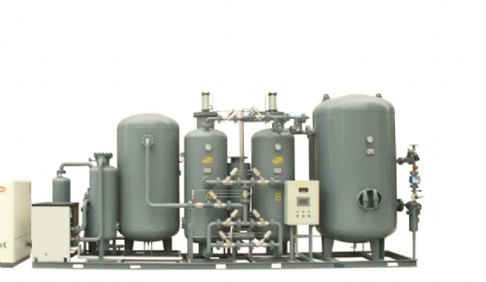

氮气生产的新技术

现场自行生产是一种环境友好的，同时也是廉价的氮气供应方式。利用新的氢气和热回收技术，可以进一步改善平衡。

在化工、石油和天然气行业，氮气（N2）被用作惰性气体和工艺气体，以避免火灾和爆炸以及不良的氧化反应。制氮机允许公司自己在现场生产气体。在变压吸附技术（PSA）的帮助下，氧气和二氧化碳从环境空气中被吸附，并确保生产出所需数量和质量的不间断的N2。

压缩空气因素是专业的杠杆

这方面所需的压缩空气是由压缩机产生的--这个过程是能源密集型的，因为所提供的电力的很大一部分被转化为热量。这些热量可以在燃气发电的废热概念中被分散使用，以替代化石燃料来提供热量（和冷量）。通过利用余热，不仅可以经济地提供燃气，而且公司的二氧化碳排放也可以永久地减少。

公司在自己生产氮气时，有哪些具体的选择可以减少自己的二氧化碳排放，同时节约能源和成本？当使用PSA技术在内部生产氮气时，空气压缩机是提供所需压缩空气量的专业能源消费者。所谓的压缩空气系数表明，生产同等体积的氮气（例如纯度为99.999%）需要多少压缩空气量。因此，降低二氧化碳排放的专业杠杆是减少压缩空气的需求。

氢气降低氧气含量

通过优化PSA技术的早期设计，自2017年以来已经实现了压缩空气系数的显著降低。然而，这只是一个中间步骤，因为希特系统的开发和氢气的加入使得进一步降低压缩空气系数成为可能。在Nkat氢气催化剂的帮助下，通过制氮机获得的 "原始 "氮气（纯度为99.5-99.9%）被富含极少量的氢气并进行催化转化，这减少了残余的氧气含量，纯度可以达到5.0或更高。通过这种方式，可以在大幅减少压缩空气需求的情况下生产大量的高纯度氮气（压缩空气系数为2.9），从而可以节省以前PSA技术中使用的能源量的70%。

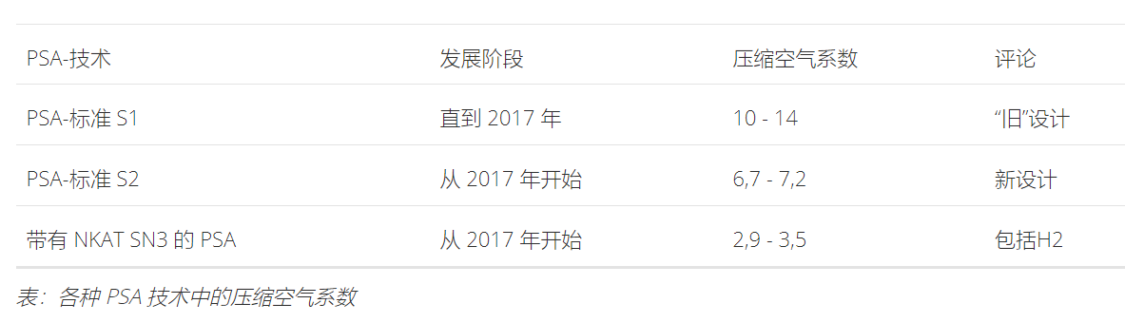

可以使用余热

减少自产氮气的碳排放的另一个方法是利用可以从空气压缩机中回收的废热。热能回收技术使得以暖空气或热水的形式利用所产生的废热来加热房间和工艺加热成为可能。螺杆压缩机和压缩空气加热发电站都适用于此。使用特殊的热能、电能和冷却技术，也可以将压缩空气加热发电站产生的热量转化为冷量。例如，在夏季不能使用的多余热量可以用来冷却房间和工艺。通过使用废热，通常在工业企业中可以替换天然气、液化石油气或石油等化石燃料，这对直接的二氧化碳排放有积极的影响。

公共资金创造动力

联邦经济和出口管制办公室（BAFA）通过促进经济中的能源效率和来自可再生能源的工艺热来支持公司的此类举措。计算的决定性因素是通过投资而实现的二氧化碳节约。根据公司的规模，每年每节省一吨二氧化碳，资助金额为500至700欧元。为此，节能系统的能源消耗与 "正常 "的氮气发电系统进行比较。

一个例子。如果实现的二氧化碳减排量达到154吨，这将为该公司提供107,800欧元的BAFA资助。这笔资金以不可偿还的方式支付给该公司。在这个例子中描述的公司继续减少55%的成本，将氢气成本考虑在内，从而每年永久性地节省63,000欧元。使用额外的热回收技术也可以减少供热成本。在这种情况下，这些节省的费用每年又达到18,400欧元。总的来说，每年可减少81400欧元的经济成本。因此，现代的氮气自产系统可以为降低成本做出贡献，同时减少二氧化碳的排放量。

